**Opdracht begrippen profiel modules dier**

1. Open een Word bestand.

2. Voeg een tabel in. Zorg voor 3 kolommen. Het aantal rijen maakt niet uit. Deze voeg je later toe als je ze nodig hebt.

|  |  |  |
| --- | --- | --- |
|  |  |  |
|  |  |  |
|  |  |  |

3. Om later meer rijen toe te voegen ga je op de tabel staan 🡪 dan rechter muisknop 🡪 invoegen 🡪hieronder invoegen. Zie stappen hieronder.

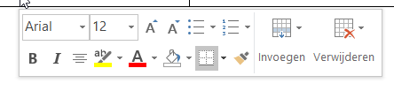

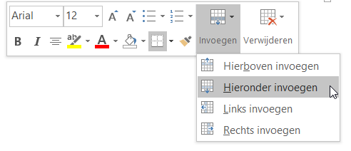

4. Zet in de eerste kolom de dik gedrukte woorden uit de theorie op wikiwijs. Dit zijn de belangrijke begrippen.

5. In de tweede kolom zet je de betekenis van het begrip. Deze vind je door de theorie door te lezen.

6. Zoek voor de laatste kolom een afbeelding waarop het begrip wordt uitgebeeld.

|  |  |  |
| --- | --- | --- |
| Gezelschapsdier | Een dier dat voor gezelschap in huis gehouden wordt. | Afbeeldingsresultaat voor kattenvrouwtje |

**Voorbeeld**